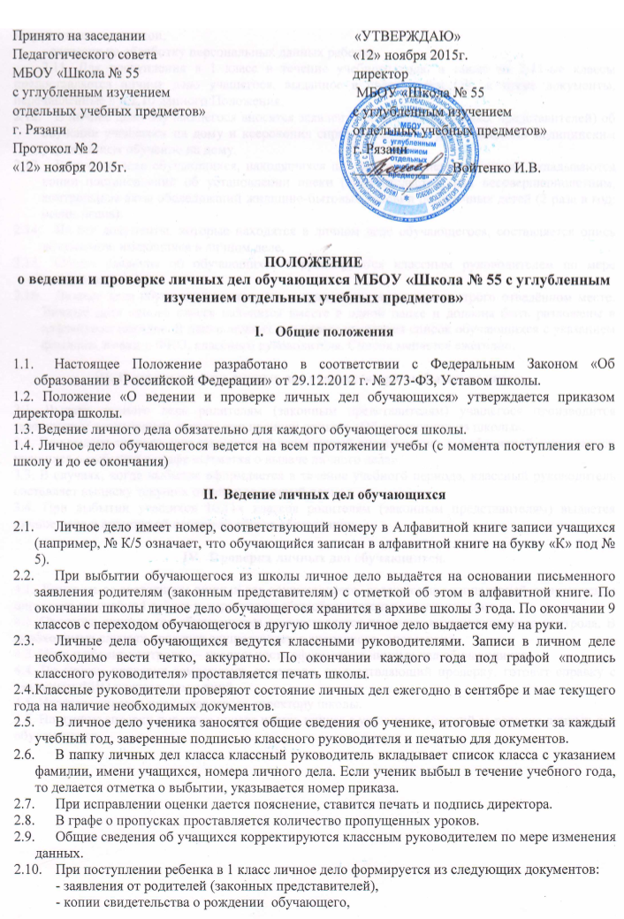
- копии регистрации по месту жительства, если учащийся проживает в микрорайоне, закрепленном за школой,
- согласия на обработку персональных данных ребенка.
2.11. Для поступления в 1 класс в течение учебного года, а также во 2-11-ые классы предоставляется личное дело учащегося, выданное в предыдущем ОУ, а также документы, перечисленные в п.2.10 данного Положения.
  - В личное дело обучающегося вносятся заявление родителей (законных представителей) об обучении учащегося на дому и ксерокопия справки, если ему рекомендовано медицинским учреждением обучение на дому.
  - В личные дела обучающихся, находящихся под опекой (попечительством), вкладываются копии постановлений об установлении опеки (попечительства) над несовершеннолетним, контрольные акты обследований жилищно-бытовых условий подопечных детей (2 раза в год: осень, весна).
  - На все документы, которые находятся в личном деле обучающегося, составляется опись документов, имеющихся в личном деле.
  - Общие сведения об обучающихся корректируются классным руководителем по мере изменения данных.
  - Личные дела обучающихся хранятся в канцелярии директора в строго отведённом месте. Личные дела одного класса находятся вместе в одной папке и должны быть разложены в алфавитном порядке. В папке личных дел класса находится список обучающихся с указанием фамилии, имени и ФИО. классного руководителя. Список меняется ежегодно.

III. Порядок выдачи личных дел учащихся при выбытии из школы.

3.1. Выдача личного дела родителям (законным представителям) учащегося производится заведующим канцелярией школы при наличии приказа «Об отчислении из школы».
3.2. При выдаче личного дела заведующий канцелярией вносит запись в Алфавитной книге записи учащихся о выбытии в графе «Отметка о выдаче личного дела».
3.3. В случаях, когда выбытие оформляется в течение учебного периода, классный руководитель составляет выписку текущих отметок за данный период.
3.4. При выбытии учащихся 10,11х классов родителям (законным представителям) выдается личное дело и аттестат об основном общем образовании.

IV. Проверка личных дел обучающихся.

4.1. .Контроль за состоянием личных дел осуществляется заведующим канцелярией, заместителем директора по учебной работе и директором общеобразовательного учреждения.
4.2. Проверка личных дел обучающихся осуществляется по плану внутришкольного контроля. В необходимых случаях проверка осуществляется внепланово, оперативно.
4.3. Цели и объект контроля — правильность оформления личных дел обучающихся;
4.4. По итогам проверки заместитель директора, осуществляющий проверку, готовит справку с указанием ФИО учителя, замечаний.
4.5. Итоговая справка предоставляется директору школы.
4.6. По итогам справки директор вправе издать приказ с указанием санкций за ведение личных дел обучающихся.

